國立臺南大學99學年度 行政管理學系碩士班 招生考試 經濟學 試題卷

申論題(每題25分，共100分)

一、1970年代全球資本主義國家進入了「停滯中的通膨」(stagflation)，美國雷根政府便採取「赤字預算」並從供給面經濟學角度降低稅率，復甦美國經濟並帶動全球經濟發展。時至今日，美國及許多先進及開發中國家(包含台灣)皆已呈現政府負債累累，赤字問題使得全球經濟發展面臨極大的風險；各國社會及全球範圍亦呈現M型的發展，有可能爆發新的社會革命。試以經濟學的各種理論，解釋這一全球發展的趨勢並分別提出全球及國內範圍的解決之道。

二、自由市場的反對者主張以政府作為救治「市場失靈」的藥方，但卻忽視了這劑藥方本身所潛藏更劇烈的毒害：「政府失靈」。而最能彰顯「政府失靈」前因後果者，莫過於以經濟學方法分析政治過程的研究途徑—「公共選擇」，該理論對政府運作中的諸多不合理現象均能提出合理的解釋。請問：
(一)市場失靈的原因有哪些?
(二)政府失靈的原因有哪些?
(三)何謂「公共選擇途徑」?

三、某太陽眼鏡公司為獨佔競爭廠商，固定成本
價格  ($/副) | 數  (副/月)
250 | 0
200 | 50
150 | 100
100 | 150
50 | 200
0 | 250
＄4000/月，邊際成本＄50/副。表中數據顯示消費者對該太陽眼鏡公司的需求。
(一)請計算利潤極大化的產量、價格與經濟利潤。
(二)是否有新廠商加入市場？
(三)原有廠商長期下的需求曲線有何變動？
(四)長期下的經濟利潤有何變動？
(五)比較與完全競爭市場的差異，並是否符合效率？

四、
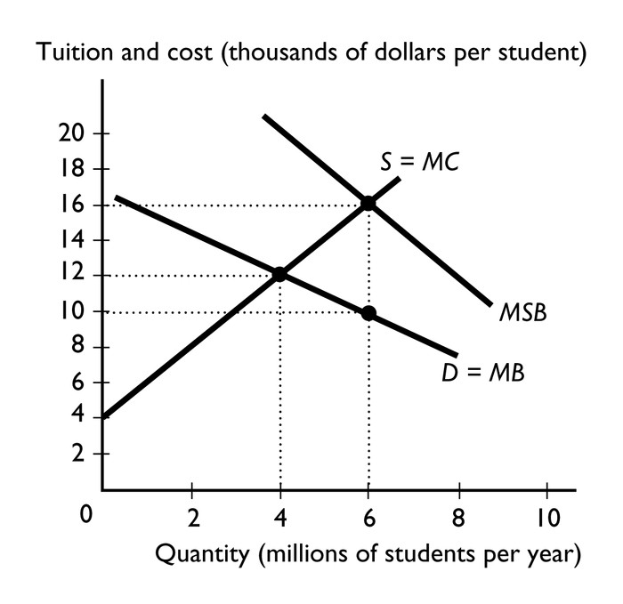
上圖顯示一個有外部利益的教育市場。
(一)未受管制下，多少學生入學?
(二)在考慮外部利益後符合效率之學生數量等於多少?
(三)請在圖中顯示政府若透過補貼使教育市場達到符合效率之學生數量? 需補貼多少? 將如何影響MC曲線，學生支付的學費等於多少?

